 | ESCUELA SUPERIOR POLITÉCNICA DEL LITORAL  FACULTAD DE CIENCIAS NATURALES Y MATEMATICAS  DEPARTAMENTO DE FISICA  PRIMERA EVALUACION DE FISICA C  8 DE JULIO DE 2015 | 

COMPROMISO DE HONOR

Yo, ………………………………………………………………………………………………………………..……………… al firmar este compromiso, reconozco que el presente examen está diseñado para ser resuelto de manera individual, que puedo usar una calculadora ordinaria para cálculos aritméticos, un lápiz o esferográfico; que sólo puedo comunicarme con la persona responsable de la recepción del examen; y, cualquier instrumento de comunicación que hubiere traído, debo apagarlo y depositarlo en la parte anterior del aula, junto con algún otro material que se encuentre acompañándolo. No debo además, consultar libros, notas, ni apuntes adicionales a las que se entreguen en esta evaluación. Los temas debo desarrollarlos de manera ordenada.
Firmo al pie del presente compromiso, como constancia de haber leído y aceptar la declaración anterior.
FIRMA:
/
NÚMERO DE MATRÍCULA:…………..…………….…. PARALELO:…………

CADA PREGUNTA VALE 2 PUNTOS.
Debe mostrar el desarrollo de cada una de las preguntas para que tenga validez.

PREGUNTA 1
1) Un capacitor de placas paralelas ideales lleno de aire tiene placas redondas y lleva una cantidad fija de carga igual pero opuesta en sus placas. Todos los parámetros geométricos del capacitor (diámetro de la placa y la separación de las placas) están ahora al doble. Si la energía original almacenada en el condensador era . ¿Cuánta energía tiene ahora almacenada?
A)/2 B) /4 C) D) 2 E) 4

PREGUNTA 2
La potencia nominal de un resistor de es de 5.0 .
¿Cuál es la máxima diferencia de potencial permisible entre los bornes del resistor?

a) b) c) d) e)

PREGUNTA 3
Una esfera de metal cargada positivamente A se pone en contacto con una esfera de metal B descargada. Como resultado:
a) ambas esferas están cargadas positivamente
b) A está cargada positivamente y B es neutra
c) A está cargada positivamente y B está cargada negativamente
d) A es neutra y B está cargada positivamente
e) A es neutra y B está cargada negativamente
PREGUNTA 4
Un cascarón esférico conductor de radio interior y radio exterior tiene una carga positiva . Una partícula con carga se coloca en el centro de la cavidad. La magnitud del campo eléctrico en un punto en la cavidad, a una distancia desde el centro, es:

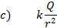

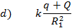
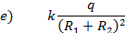

PREGUNTA 5
Dos capacitores idénticos, con aire entre sus armaduras, están conectados en paralelo, siendo la capacitancia del conjunto . Si estos capacitores se conectan en serie y se rellenan con un dieléctrico de constante dieléctrica 4,0, la capacitancia del sistema será:
a) b) c) d) e)

PREGUNTA 6
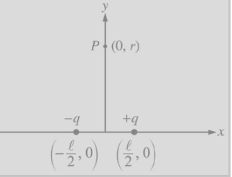
Un par de cargas eléctricas de igual magnitud y de signo contrario están separadas por una distancia l, como se muestra en la figura. ¿Cuál es la magnitud aproximada y dirección del campo eléctrico creado por las dos cargas en un punto sobre el eje , que se encuentra a una distancia >> l desde el eje x?
Magnitud Dirección
  - 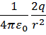 +y
  - +x
  - 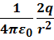 −x
  - 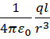 +x
  - −x
PREGUNTA 7

Una carga puntual se mueve del punto A al punto B. ¿Cómo cambia el potencial eléctrico de la carga +Q?
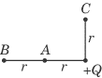
a) Se reduce a la mitad.
b) Se duplicó.
c) Se reduce a la cuarta parte.
d) Se cuadruplicó.
e) No cambia.

PREGUNTA 8
Una carga puntual −q se mueve de A a C. ¿Cuánto trabajo es realizado por el campo eléctrico creado por la carga +Q?
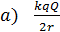

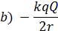

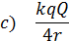

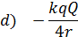

e) cero

PREGUNTA 9

Se tiene 3 capacitores y una batería. ¿Cómo debería combinar los capacitores y la batería en un circuito para obtener la máxima energía posible?
a) Los tres capacitores en serie
b) Los tres capacitores en paralelo.
c) Dos capacitores en serie y 1 en paralelo.
d) Dos capacitores en paralelo y uno en serie.
e) En todos los casos los capacitores almacenan la misma energía.
PREGUNTA 10
Un capacitor de placas paralelas tiene una capacitancia C sin dieléctrico. Luego se introduce una placa metálica muy delgada en el interior del capacitor. Entonces la capacitancia del capacitor será:
a) C
b) 2C
c) C/2
d) C/4
e) 4C

PROBLEMA 1 (5 PUNTOS)
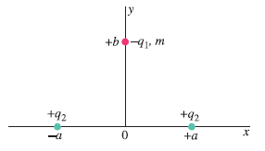
Una carga de masa está en reposo sobre el eje a una distancia sobre el eje . Dos cargas positivas de magnitudes son fijadas sobre el eje en y respectivamente, ver figura, Si la carga recibe una velocidad inicial en la dirección positiva de , ¿cual es el valor mínimo de de modo que la carga escape a un punto infinitamente alejado de las dos cargas positivas?

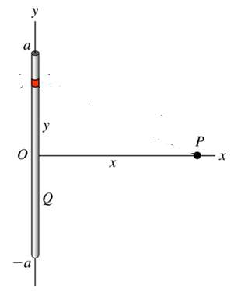
PROBLEMA 2 (5 PUNTOS)
Se tiene una carga eléctrica distribuida uniformemente a lo largo de una línea o varilla delgada de longitud . Halle el potencial en el punto a lo largo de la bisectriz perpendicular de la varilla a una distancia de su centro.

PROBLEMA 3 (12 PUNTOS)
Dos placas circulares, verticales, de radio están separadas una distancia Entre ellas existe una diferencia de potencial . Un agente externo separa las placas hasta una distancia Si una vez cargadas las placas, se desconectan de la fuente de potencial, y luego se separan:
a) Calcule la capacitancia inicial . (1 PUNTO)

b) Calcule la carga almacenada en las placas (2 PUNTO)

c) Calcule la energía almacenada antes de separar las placas. (2 PUNTO)

d) Calcule la fuerza entre las dos placas. (2 PUNTOS)

e) Calcule el trabajo realizado por el agente externo para separar las placas. (2 PUNTOS)

f) Calcule la energía final después de desplazar las placas. (2 PUNTOS)
La nueva capacitancia será:

g) Calcule la variación de la energía del sistema. (1 PUNTO)

PROBLEMA 4 (7 PUNTOS)
En el modelo de Bohr para el átomo de hidrógeno, el electrón está en una órbita alrededor del protón nuclear a una distancia de m, como se observa en la figura. Calcule:
a) El potencial eléctrico que el protón crea a esta distancia. (2 PUNTOs)

Carga del electrón =
Masa del electrón:

b) La velocidad del electrón. (3 PUNTOS)

c) La energía total del átomo (Exprese su respuesta en electrón-voltio eV) (2 PUNTOS)

PROBLEMA 5 (7 PUNTOS)
Una distribución de carga no uniforme, pero esféricamente simétrica, tiene una densidad de carga que es como sigue:
donde es una constante positiva.
a) Calcule la carga total contenida en la distribución de carga. (2 PUNTOS)

b) Obtenga una expresión del campo eléctrico en la región (2 PUNTOS)

c) Obtenga una expresión del campo eléctrico en la región (3 PUNTOS)

PROBLEMA 6 (5 PUNTOS)
La corriente eléctrica que circula por cierto conductor viene dada por la expresión:
Si se conoce que hasta t=0 la carga que ha atravesado dicho conductor es -3C, determinar el valor de carga que ha atravesado el conductor a t=10s.

PROBLEMA 8 (7 PUNTOS)
Un material de resistividad se forma como un doble cono truncado de altitud . La figura 1 muestra la parte superior del doble cono truncado. La parte inferior de éste es idéntica a la superior pero está invertida como se muestra en la figura 2. Suponiendo que la corriente se distribuye uniformemente sobre una sección transversal particular del doble cono de modo que la densidad de corriente no sea función de la posición radial, deduzca una expresión que muestre la resistencia del doble cono desde la parte superior hasta la parte inferior de la figura 2. Exprese su respuesta en función y
I
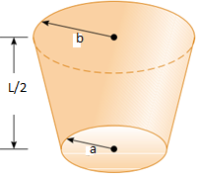
Figura 1

